
第九届传智杯 AI 微信小程序开发挑战赛
一张照片，
接着把事情做完
启核图策 NexcoreGraph / 家庭资源决策与执行智能体
从识别一件物品，到让全家完成一次采购、消耗或协作。
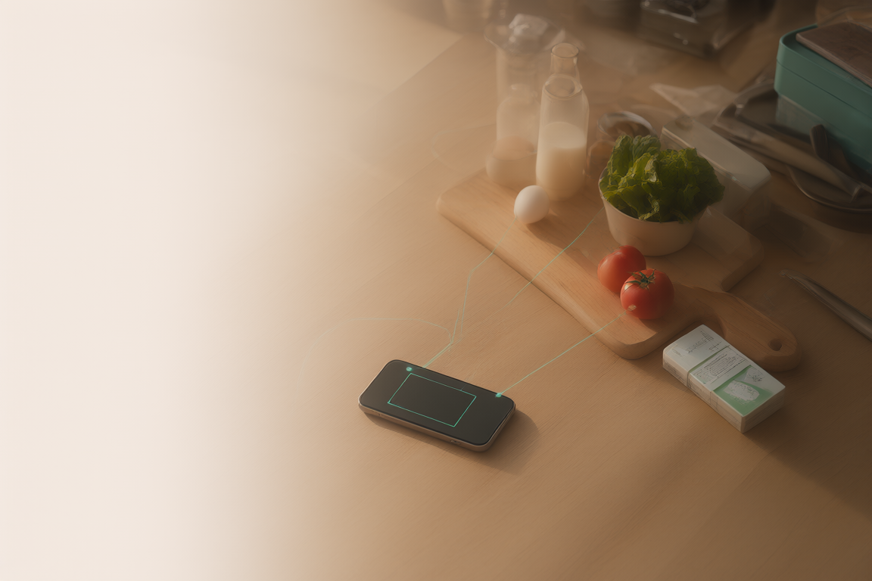
7 项  单张冰箱图识别 | 5.413 s  视觉识别实测 | 34 件  演示库存规模 | 双向  模拟器与 PC 微信流转

团队：天枢序列小程序 · 团队编号：38378 · 负责人：高俊杰 · 2026 年 10 月

一页看懂

这不是又一张库存表
家里的东西往往不是完全没记录，而是记录了也来不及用。牛奶买了三瓶，没人知道冰箱里还有两瓶；鸡蛋在冷藏区放了一周，直到临期提醒出现才被想起来；工具箱里明明有一把螺丝刀，找的时候还是要把抽屉翻一遍。
启核图策把入口放在一张照片上。视觉模型把物品变成结构化记录，图谱把物品、位置、期限和用途连起来，AI 再把这些事实收束成今天能做的动作。用户不需要先学一套收纳方法，也不用把家庭资产从头手工录入。
产品承诺
照片进来，行动出去。AI 可以理解、建议和起草操作，但库存事实由代码维护，写入权限由用户确认。

少填表  识别后只补缺 | 可追溯  回答带事实与路径 | 先确认  写操作预览后执行 | 能协作  多设备共享同一状态

核心技术命题
作品要解决的问题不是把家庭物品存进一张表，而是把非结构化视觉输入转换为可查询、可推理、可执行并且可回滚的资源状态。这句话决定了系统不能只围绕聊天框设计，而必须同时具备数据建模、证据装配、权限约束和状态同步。
设计目标
最小化不可信行动：允许模型理解和提议，但不允许模型绕过事实层直接改变用户资产。

四项技术贡献
01 视觉输入状态化
将照片中的物品转成带类型、库位、数量、期限与价格的候选状态，而不是一段不可计算的描述。
02 事实与推理分层
本地规则、图谱证据与生成模型分工，简单事实不调用模型，复杂问题才进入 GraphRAG。
03 写操作事务化
把提议、预览、确认、执行、审计和撤销串成受控事务，模型输出停留在草稿层。
04 多端状态合并
用版本快照、冲突回拉和按 id 合并维护共享工作区，避免覆盖另一台设备正在编辑的内容。

读这份文档的三条线
第一条是用户体验：从拍照到采购、消耗与家庭协作怎样连成一条链。第二条是 AI 边界：什么由规则计算，什么交给模型，以及用户确认发生在哪一步。第三条是工程证据：真实识别、同步、测试与运行截图能核对到什么程度。
问题与机会

真正稀缺的不是记录，而是下一步
设想一个普通的周五傍晚：冰箱里有快蔫的菠菜，冷藏区还有几个鸡蛋；家人顺手买了牛奶，却没看到柜里已经有两瓶；孩子问晚饭吃什么，工具箱又临时找不到。每件事都不大，但都需要有人先知道家里有什么，再给出一个能马上执行的决定。
传统库存工具把“记下来”当成终点。用户要自己建分类、填数量、盯到期日，记录越完整，维护成本越高。普通聊天助手又会停在“回答”这一步：它可能建议你吃番茄炒蛋，却不知道鸡蛋只剩一个，也不能把缺料同步给正在超市的家人。

三个断点，决定产品从哪里切入
01 看不见
物品散在冰箱、药箱、衣柜和工具箱里，状态没有共同视图。
02 想不起
临期、缺料和可用资源没有被整理成今天的优先顺序。
03 传不到
一个人知道的库存，无法在采购、做饭和整理时变成全家的共同信息。
产品选择从最小的输入开始。拍照比填表更接近家庭真实动作；确认比全自动更符合家庭数据的使用边界；共享同一份结构化事实，比在聊天群里反复问“家里还有没有”更能减少沟通成本。

系统设计
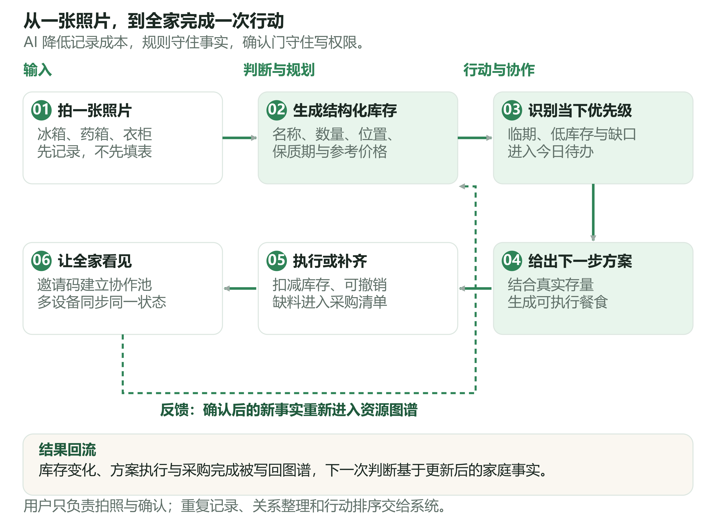
图 1 产品闭环。确认后的结果重新进入资源图谱，为下一轮判断提供新材料。
真实操作

先识别，再确认入库
拍照入库是本作品最短、也最有说服力的入口。用户从相机或相册选择图片，系统把视觉结果转成名称、数量、位置、保质期和参考价格。识别结果不会直接改库存，而是先进入可编辑的候选列表。用户确认目标库和字段之后，物品才进入资源库。
这条路径有明确的失败处理：没有识别出物品就说明原因，模型不可用就提示服务状态，不用示例数据假装成功。一次真实冰箱图片识别返回 7 项，耗时 5.413 秒。这个数字不夸张，但它足以把“回家后逐件登记”变成一次拍照加几次确认。
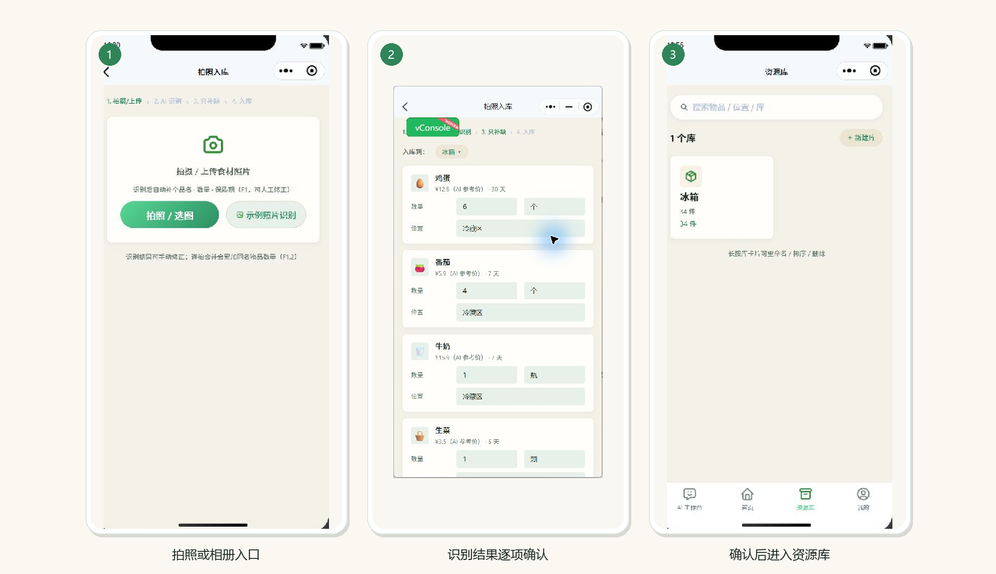
图 2 拍照入库的真实路径：选择图片、修改候选字段、确认后进入资源库。
体验细节
候选结果保留可编辑字段，用户只修改不确定的部分。AI 负责减少输入，人工确认负责把事实锁定。

从库存到行动

首页先回答：今天先做什么
入库之后，系统不把用户留在物品列表里。首页把库存量、临期数量、低库存任务、待执行方案和资源图谱规模放在同一屏，让“家里有什么”直接过渡到“今天该处理什么”。临近保质期的物品优先进入待办，缺料则进入采购清单。
方案页读取真实库存后生成可核销的餐食。执行方案会扣减对应数量并留下操作记录；如果选错，可以撤销回滚。采购清单承接方案里的缺口，已购项可勾选，补货数量再回到库存，形成下一轮计算的输入。
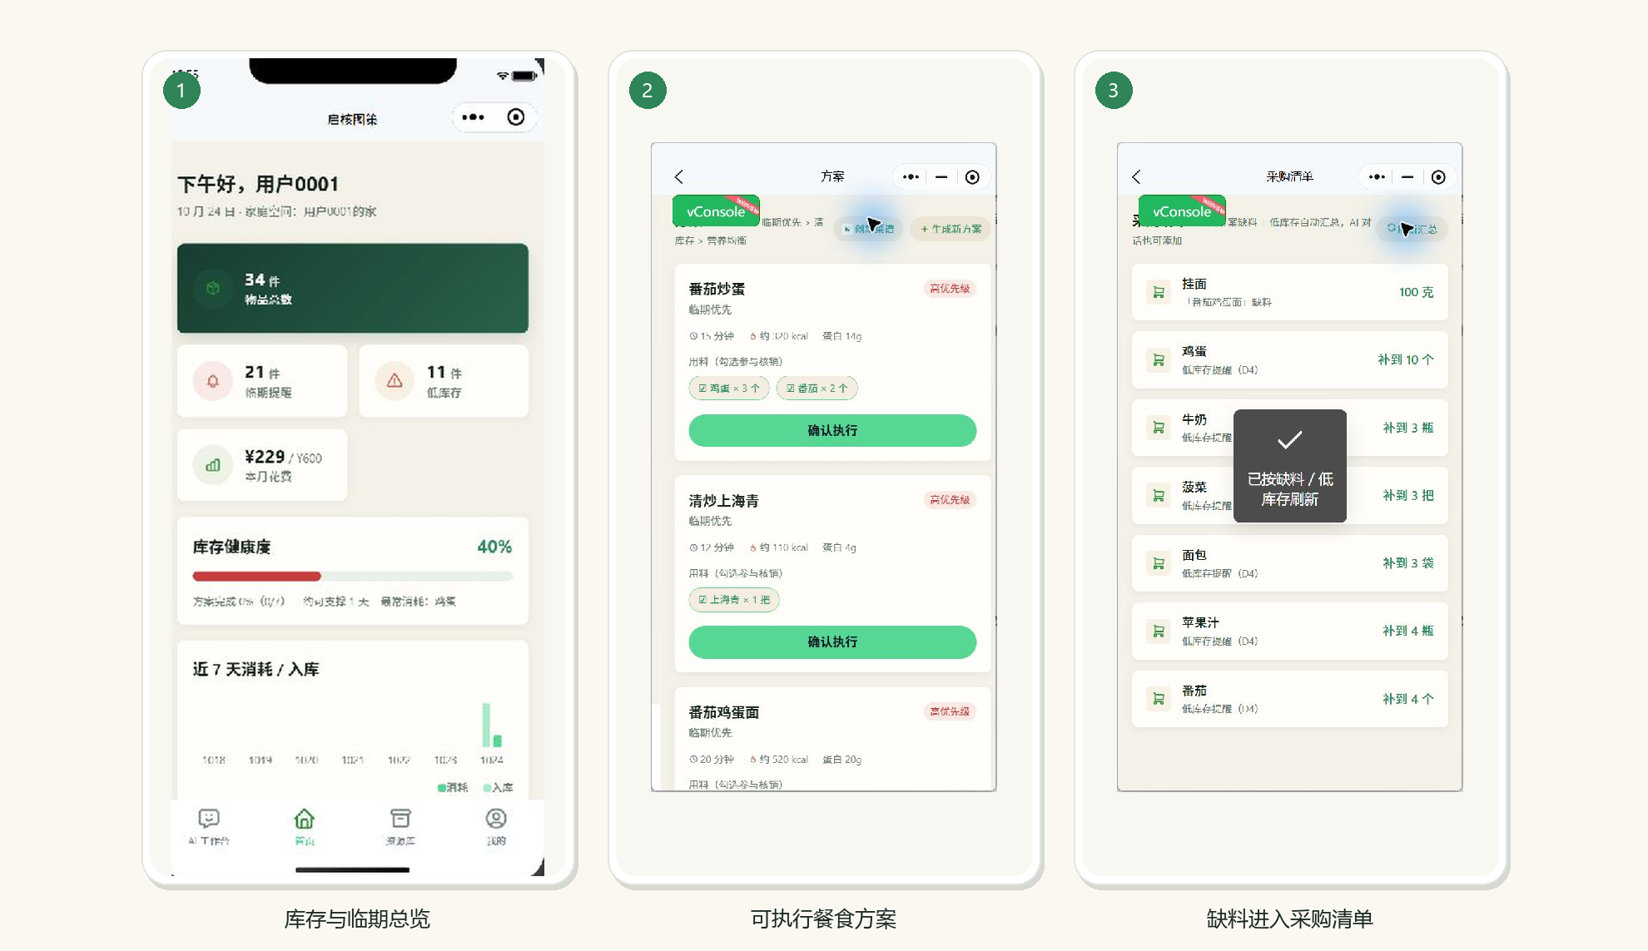
图 3 从看板、方案到采购：三个页面共同完成一次从判断到补货的动作。

动作不是一句建议，而是一组可核对的数据
用户看到的结论 | 系统实际读取 / 修改的数据 | 可信边界
鸡蛋只剩 1 个 | 鸡蛋数量、单位、库位与操作记录 | 数量来自库存，不由模型估算
今晚可做 3 个方案 | 临期食材、真实存量、缺料数量 | 方案排序读取结构化库存
缺 3 瓶牛奶 | 采购清单条目与库存缺口 | 勾选购买后再回写库存
图谱有 246 个节点 | 当前演示工作区的节点与关系 | 数字随库存变化，不写死

表 1 页面结论与底层数据之间的对应关系。数据来源：真实小程序录屏与回归记录。

系统设计
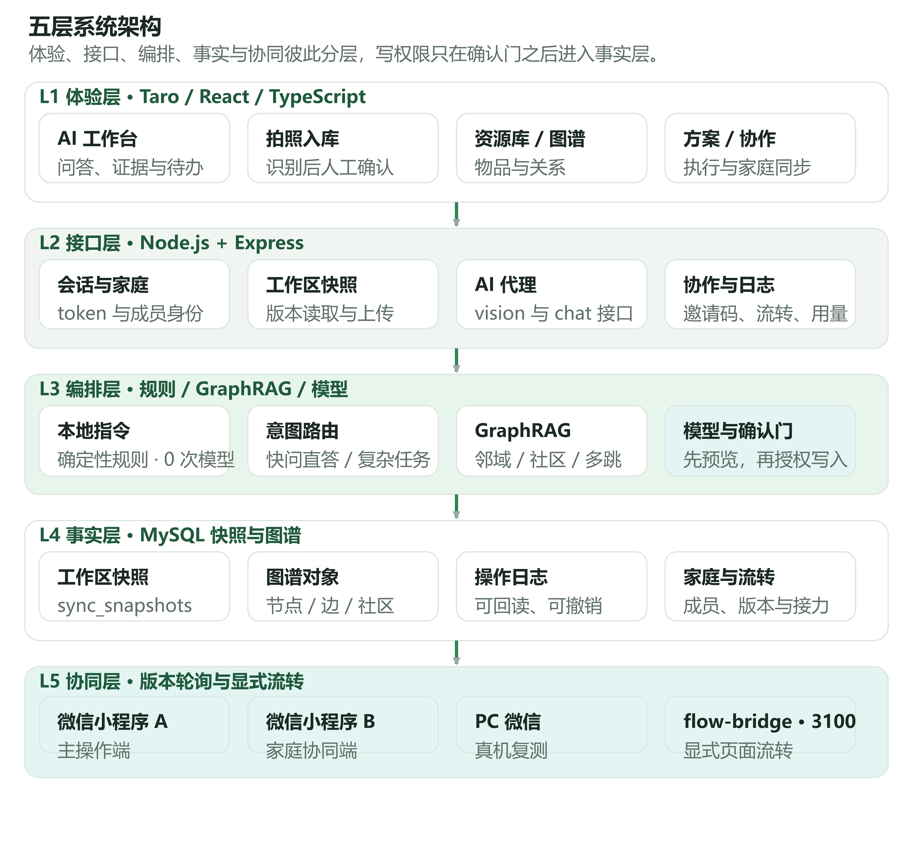
图 4 系统分层架构。模型与写操作被放在不同层，确认门位于 UI 意图与数据提交之间。
AI 如何参与

让模型读懂问题，让图谱提供事实
AI 工作台没有把每句话都交给大模型。位置、数量、保质期这类高频问题先经过本地规则和图谱查询，命中后直接回答并标注“0 次模型调用”。开放问题才进入 GraphRAG 或 Agnes 模型，回答下方会保留节点、关系和来源说明。
这让回答有了两层可信度。第一层是数据来源：物品名称、数量、位置和期限来自当前工作区的结构化记录。第二层是推理来源：复杂问题装配实体、关系、社区摘要或多跳路径，模型只负责组织语言。
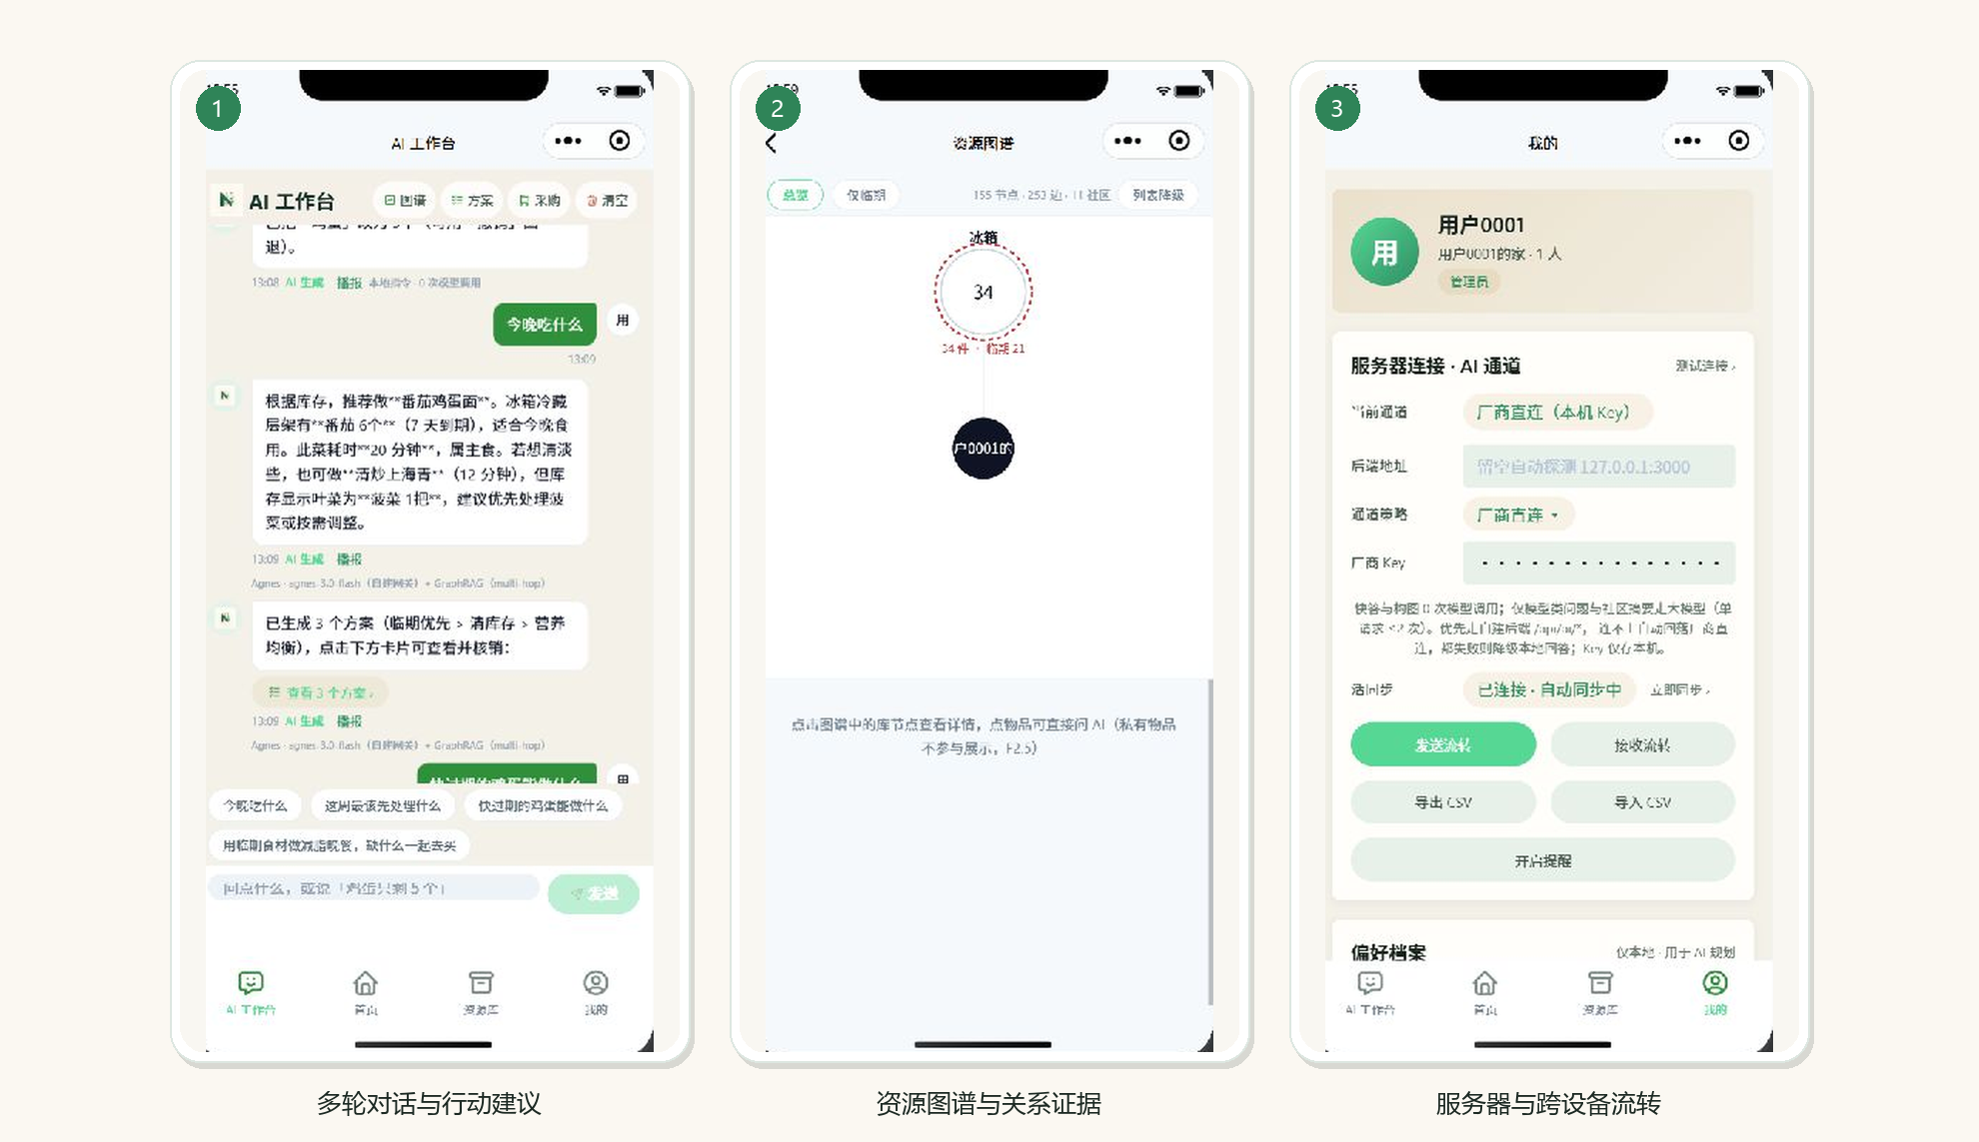
图 5 AI 工作台、资源图谱与服务器设置。界面把回答依据、同步状态和模型通道同时展示出来。

为什么需要图谱，而不是只做向量检索
家庭资源问题经常不是“找一段相似文本”，而是连续关系：某件物品属于哪个库、放在哪个位置、还能放多久、会进入什么方案、缺了以后去哪张采购单。图谱把这些关系显式保存下来，数量与期限仍由代码计算，模型只负责把事实翻译成用户能读懂的建议。

系统设计
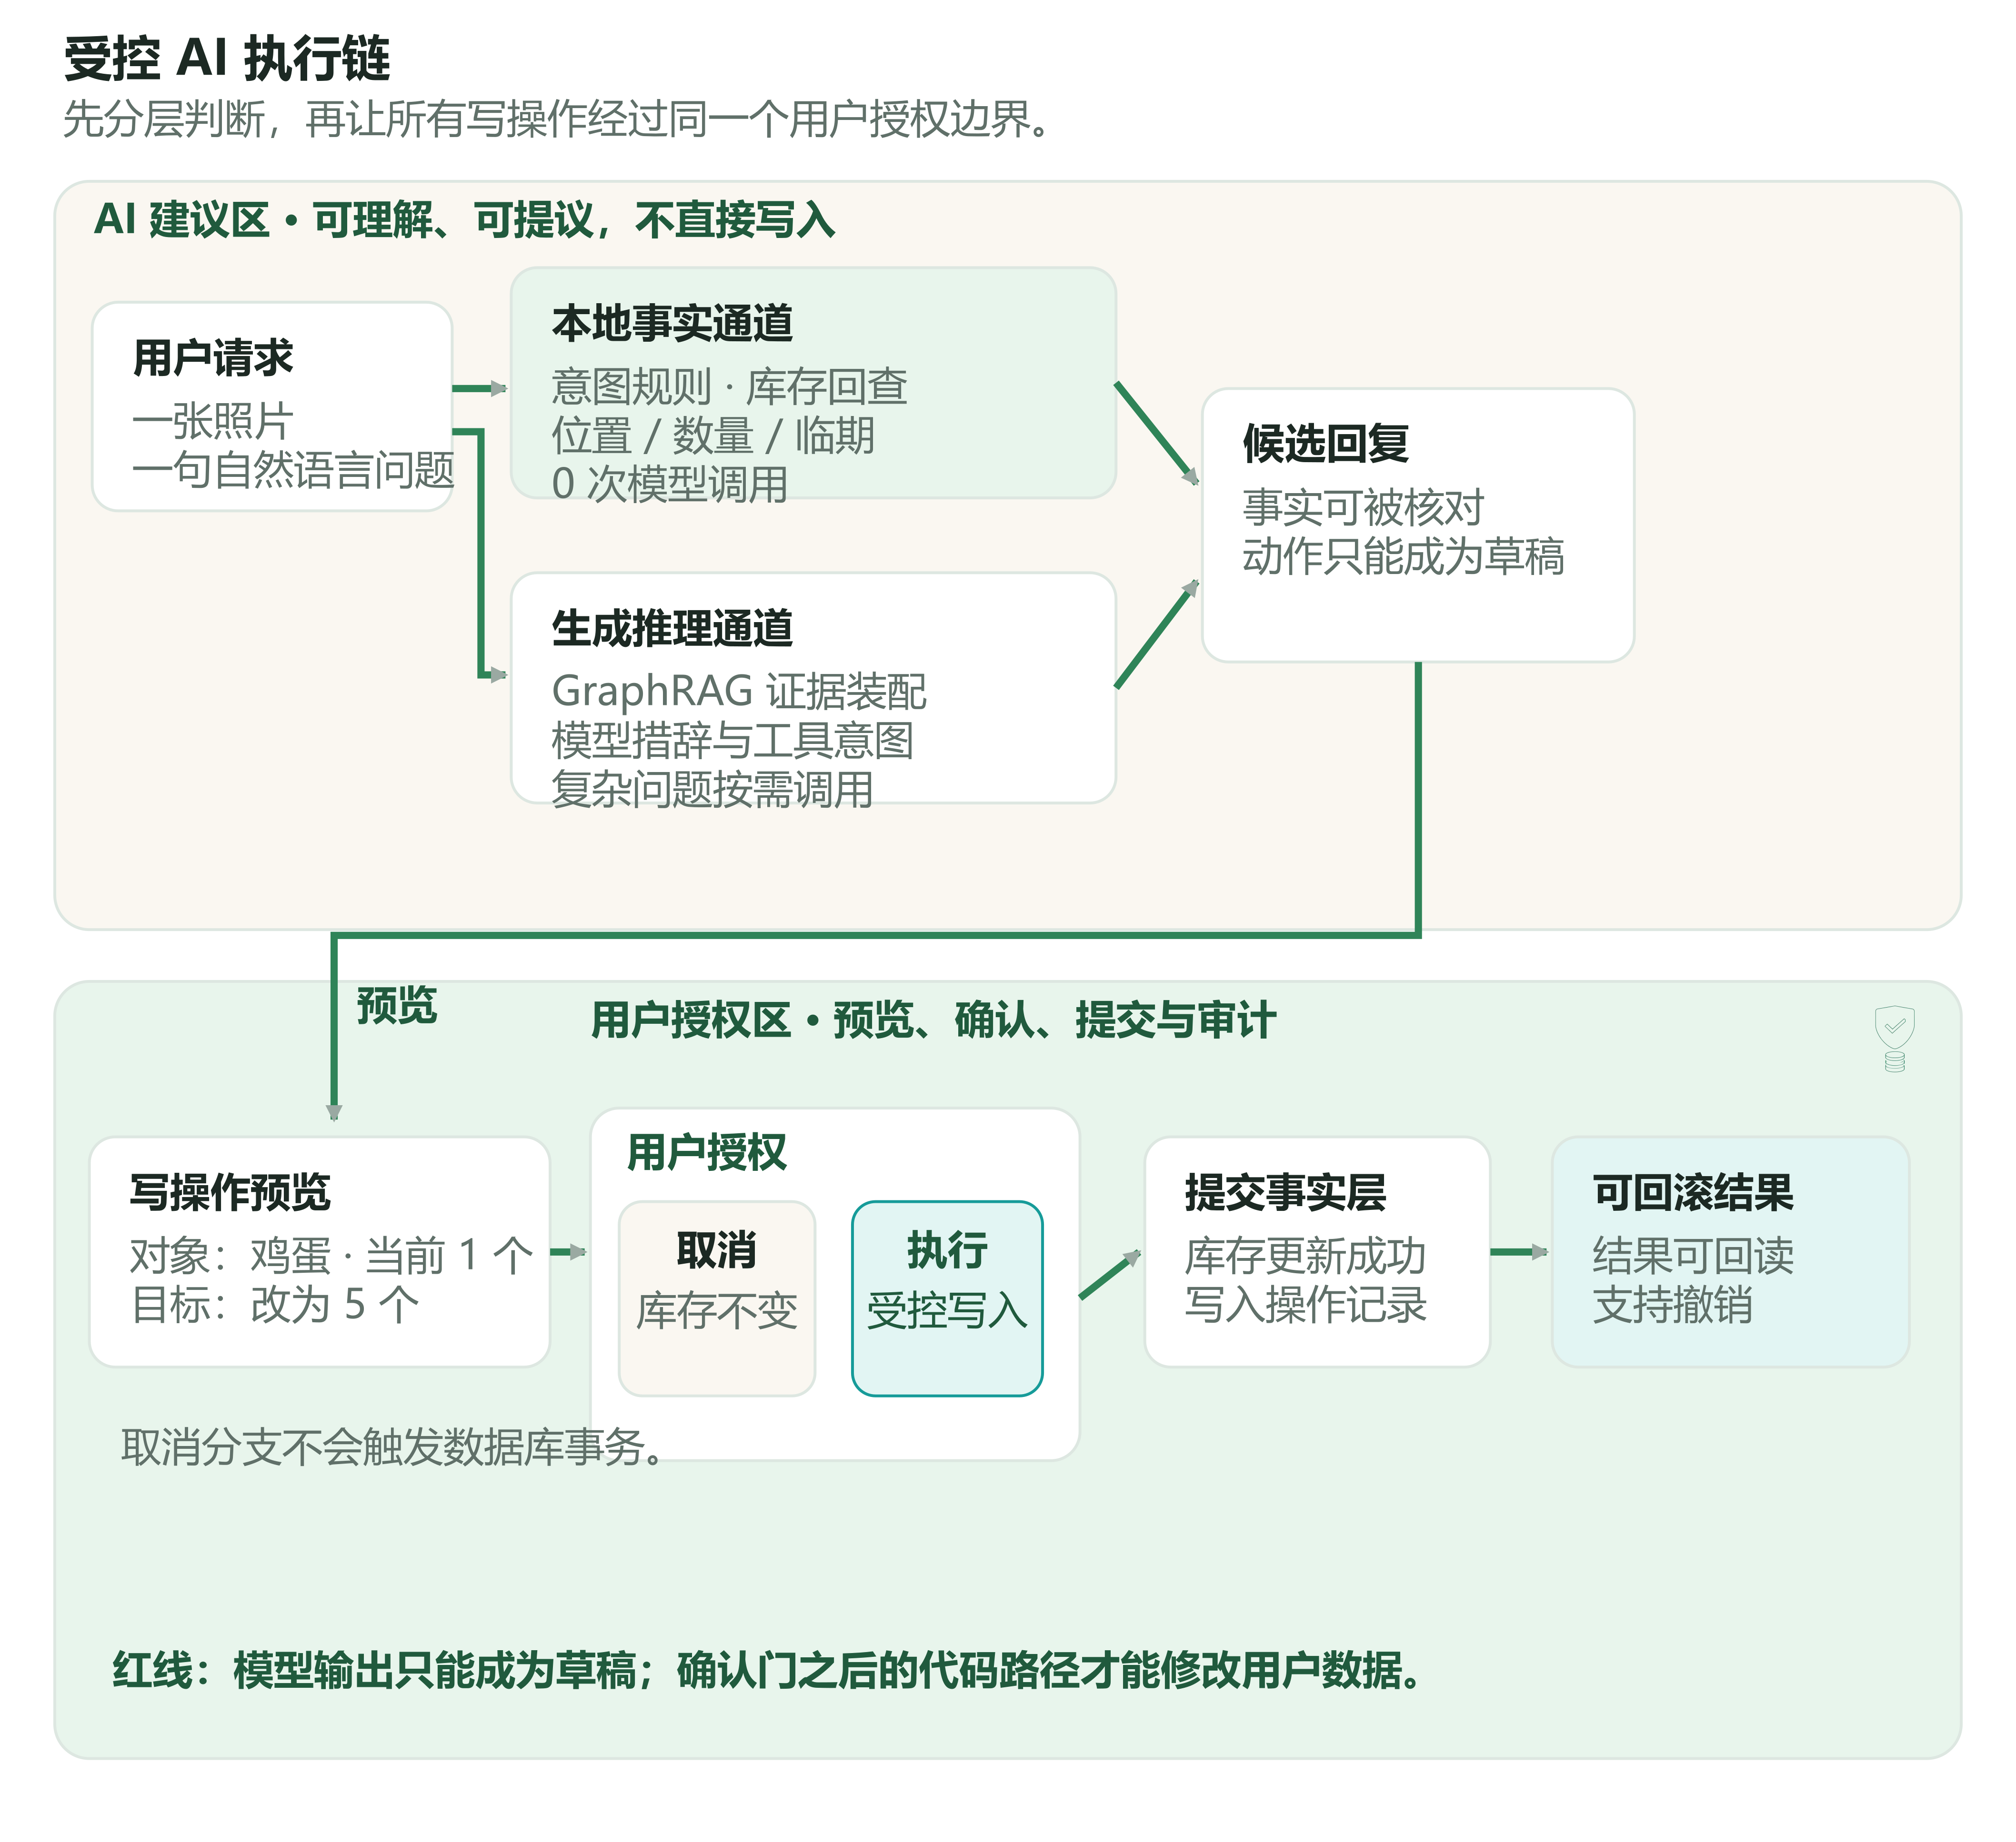
图 6 受控 AI 执行链。事实查询与生成推理在候选区汇合；预览、授权、写入与审计依次隔离。
可核验的信任

一句“改成 5 个”，到底发生了什么
真实录屏中，用户在 AI 工作台输入“鸡蛋还剩 5 个”。系统没有直接写库，而是弹出“确认执行”，明确显示鸡蛋将从 1 个改为 5 个。用户点击执行后，变更才进入库存并返回可撤销的结果。
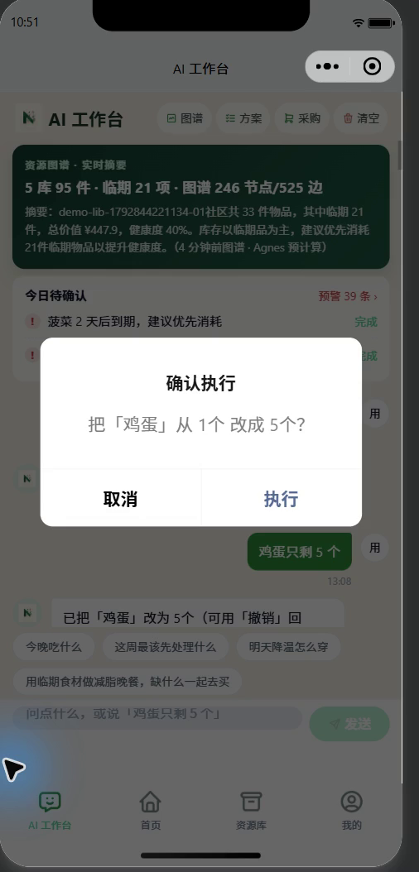 | 这次确认同时锁定了三件事  1. 对象：哪一件库存，当前数量是多少。  2. 变化：目标数量与单位是什么。  3. 权限：点击“执行”之前，用户数据保持不变。  结果写入后仍保留操作记录，并可通过撤销回退。模型没有数据库写权限，聊天中的工具行也不会绕过确认门。
图 7 微信开发者工具中的真实确认弹窗。
这条链路比“点一下就自动改”慢一步，但家庭数据需要的正是这一步。它让用户知道系统准备改什么，也让出错之后的回滚有明确起点。

本地快答和模型回答共用一张对话，但不共用权限
规则命中时，回答直接来自库存与图谱；未命中时，系统才组织证据交给模型。无论走哪条路，自然语言工具行都只能生成待确认动作。这个边界同时解决了三个问题：快问不必等待模型，数字不会由模型猜测，错误操作可以撤销。

系统设计
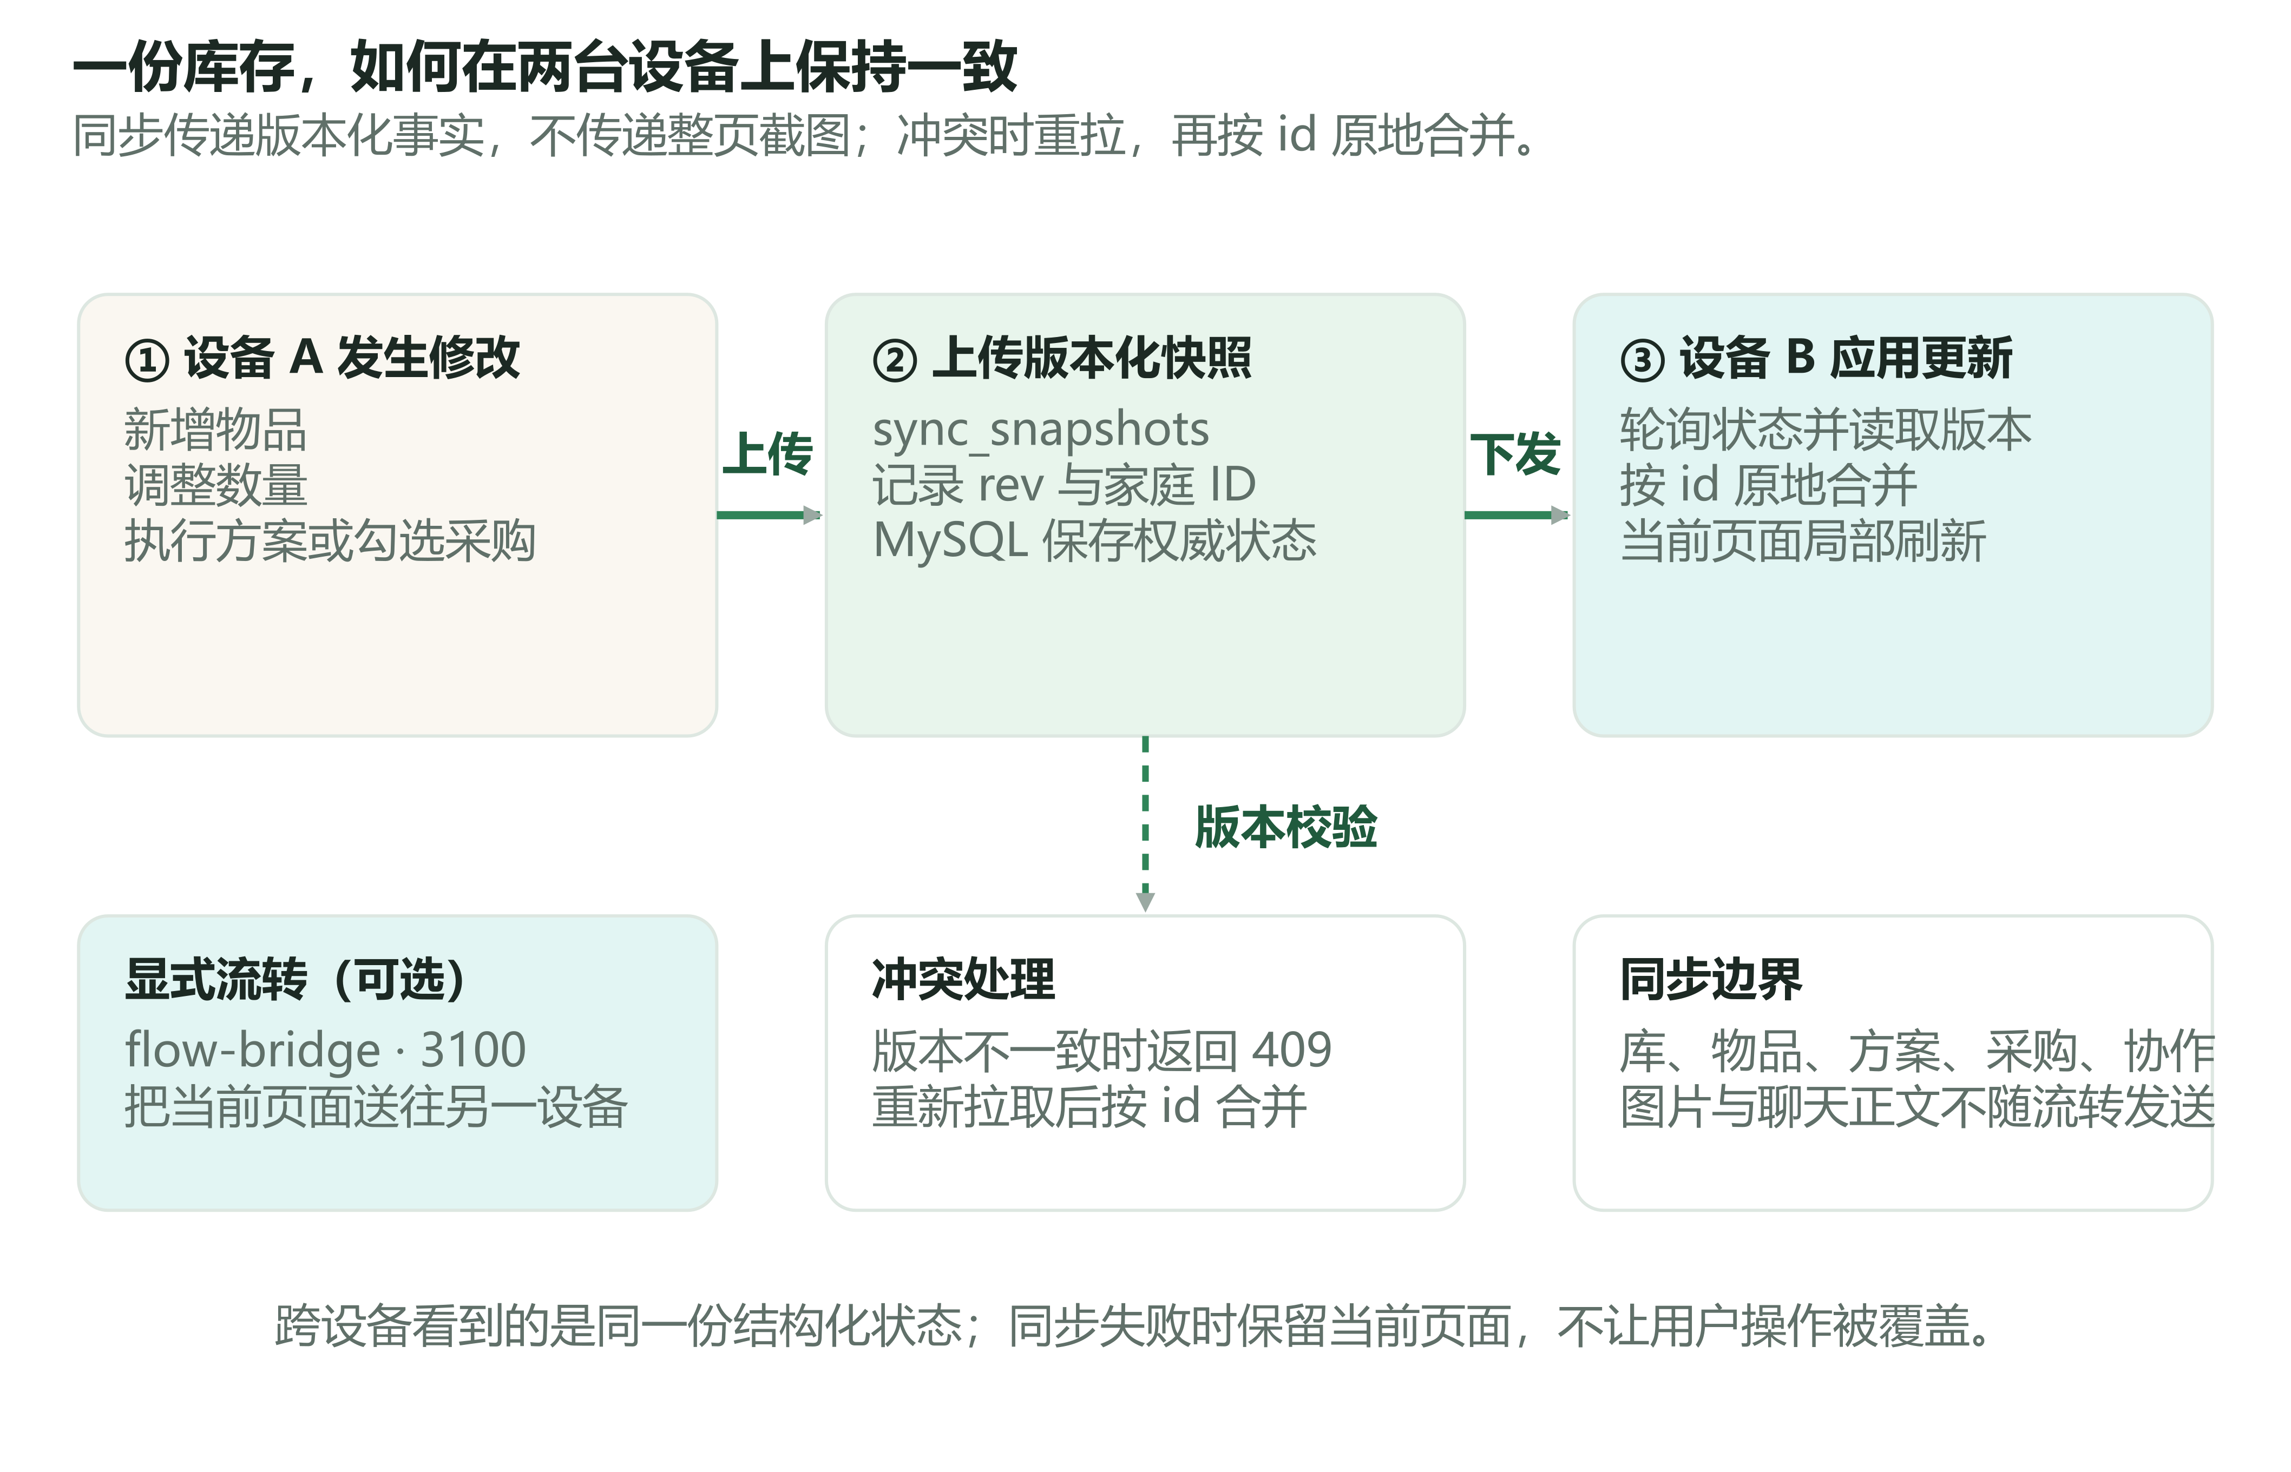
图 8 多端同步与显式流转。版本化快照负责自动同步，flow-bridge 负责页面接力。
工程深度

可演示的背后，是一套能落地的工程约束
小程序端使用 Taro 4.1.9、React 18、TypeScript、Sass 与 Zustand，核心页面覆盖 AI 工作台、拍照入库、资源库、图谱、方案、采购和“我的”。服务端使用 Node.js、Express 与 MySQL，工作区以版本化快照保存，AI 请求经过自建接口层，跨设备流转由独立的 3100 端口桥接服务完成。
工程问题 | 实现方式 | 为什么这样做
识别结果不稳定 | 字段归一化、候选确认、失败显式提示 | 不让模型输出直接变成用户资产
多端状态冲突 | 版本快照 + 409 + 按 id 原地合并 | 避免整页刷新与重复覆盖
AI 调用成本 | 本地规则优先、单请求调用上限、用量记录 | 快问不花模型成本，复杂问题可追踪
写操作风险 | 工具草稿、确认门、操作日志、撤销 | 把权限留在用户手里
数据边界 | 结构化快照同步，图片与聊天正文不随流转发送 | 减少不必要的数据搬运

表 2 关键工程取舍。各项均可在源码、回归记录或真实界面中核对。

三个关键取舍
识别不等于入库。视觉模型返回的是一组候选，字段归一化、目标库选择和最终确认仍由业务代码处理。如果返回为空或请求失败，页面会直接说明原因；示例数据只用于入口提示，不会被伪装成一次成功识别。
同步不等于覆盖。每次工作区变化都带有版本号，其他设备先检查版本，再按 id 合并。发生冲突时重新拉取，避免把用户正在编辑的整页内容直接替换掉。跨设备“流转”则是另一条显式路径，用户知道页面被送到哪里。
模型不等于事实源。数量、位置和期限先从库存与图谱读取；模型只负责组织语言或提出动作草稿。只要涉及写库存，草稿就必须经过确认门。这三条取舍决定了产品能不能从演示走向真实家庭使用。

系统属性与实现机制
系统属性 | 实现机制 | 评委可核对的证据
事实一致性 | 结构化物品 + 服务端工作区快照 | 首页、资源库与确认弹窗中的数量一致
解释可追溯 | GraphRAG 节点、关系与路径证据 | AI 回答下方显示来源与调用模式
行动可控性 | 草稿 → 确认门 → 写入 → 撤销 | 鸡蛋改量确认弹窗与操作日志
并发一致性 | 版本号、409 冲突回拉、按 id 合并 | 模拟器与 PC 微信双向流转记录
资源泛化 | 与库类型无关的统一物品模型 | 冰箱、衣柜、药箱与工具箱共用链路

表 3 系统属性矩阵。技术名词都对应可以查看的界面或回归结果。

测试与证据

不是“看起来能用”，而是每一步都能回查
作品使用真实微信开发者工具模拟器与 PC 微信真机完成回归。视觉识别、本地事实直答、方案执行、采购补齐、资源图谱、双向流转和写操作确认都留下了运行结果。接口级自动化测试覆盖认证、家庭、同步、AI 与图谱等路径，当前记录为 40 项通过。
核验项 | 结果 | 证据
单张冰箱图片识别 | 7 项，5.413 秒 | 真实图片与识别结果截图
本地高频事实直答 | 0 次模型调用 | AI 工作台来源标签
模拟器 ↔ PC 微信 | 双向流转成功 | 回归记录第 12 节
写操作授权 | 先弹窗、确认后生效 | 作品视频第 09 段与截图
图谱演示规模 | 246 节点、525 边 | 最新工作区实时摘要
成片交付 | 193.649 秒，12 段，63 条字幕 | 完整视频与独立 SRT

表 4 可直接向评委展示的验收结果。
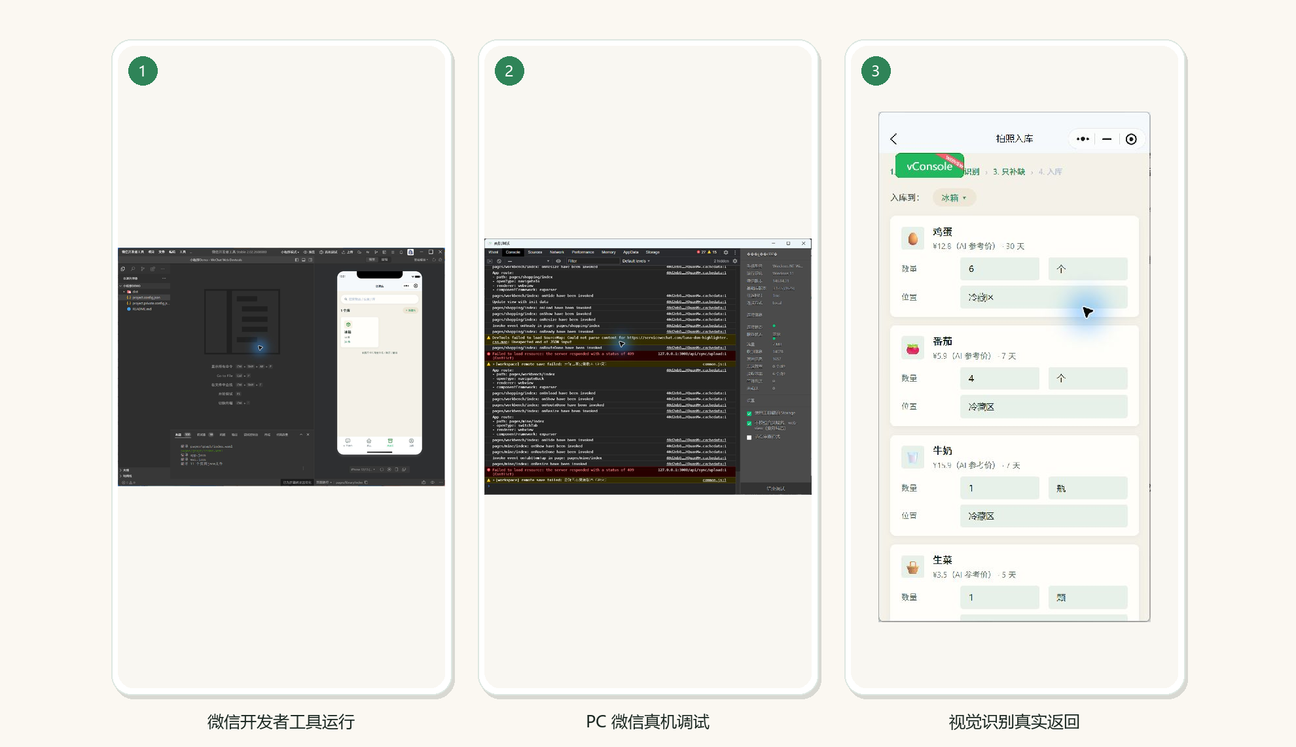
图 9 微信开发者工具、PC 微信真机与复测记录。
结果口径
图谱规模、库存数量和识别项数来自具体演示工作区。它们会随用户数据变化，因此文档保留采集时间与上下文，不把这些数字写成固定产品指标。

边界与判断

哪些事已经做到，哪些事没有假装做到
竞赛作品最容易失分的地方，不是功能少，而是把未验证的能力写得像已经上线。启核图策把已实现与待配置分开记录：本地识别、库存、方案、采购、图谱、协作和测试已经跑通；订阅消息模板、微信内容安全凭据、部分真机文件分享仍需账号侧配置。文档与演示都不依赖这些外部配置才能完成核心闭环。
事项 | 当前状态 | 对产品的影响
核心库存与行动链 | 已实现并回归 | 可完整演示拍照、方案、采购与确认
多设备同步 | 已实现并双向复测 | 家庭共享与页面接力可用
微信订阅消息 | 接口与入口就绪，模板待配置 | 不影响站内预警与待办
真机文件分享 | 模拟器受限，需真机复核 | CSV 导出不作为核心演示依赖
视觉模型 | 需要本机后端与模型通道 | 失败时明确报错，不回退假数据

表 5 已实现能力、外部依赖与不影响核心闭环的范围。

隐私不是一句口号，而是同步边界
家庭数据采用自建后端与 MySQL 存储，本地开发环境可以运行在同一局域网；仓库中的真实密钥不进入公开提交物。跨设备同步只发送结构化工作区快照，图片二进制与聊天正文不随流转发送。写操作留有日志，确认与撤销让用户能看到改动从哪里来、怎样回去。

下一步，把一次演示变成可持续的日常工具
短期先完成账号侧配置与更多真机场景，补齐订阅提醒、文件分享和弱网恢复；中期把家庭成员、采购与临期数据做成更清晰的周报，继续降低重复购买；长期接入更多 HarmonyOS 与微信设备触点，让提醒和采集发生在用户最方便的地方。路线图只列已经具备工程基础的延伸，不把尚未验证的硬件能力写成现成功能。
现在
本地后端、小程序、写操作确认、图谱与双向流转已经形成可演示闭环。
近期
补齐账号侧模板与真机分享，扩大弱网、多人冲突和图片边界测试。
之后
扩展家庭周报、预算与浪费分析，接入更多设备入口。
我们最想被记住的一句话
启核图策不是替家庭多记一本账，而是把已经存在的资源变成下一步行动。

评审索引

三分钟看清这项作品
评委关心的问题 | 作品给出的答案 | 材料位置
有没有真实闭环 | 拍照入库、预警、方案、采购、协作连续可走 | 正文第 2–5 节与真实录屏
AI 是否只是聊天框 | 视觉识别、本地快答、GraphRAG、受控工具写入 | 图 4–6
技术是否站得住 | Taro/React/TS、Express/MySQL、版本同步与确认门 | 图 4、图 8、表 2
是否能被验证 | 真实截图、回归记录、193.649 秒演示视频 | 表 4、图 9
是否诚实 | 明确外部配置与未验证边界 | 表 5

表 6 评审阅读索引。

项目信息
项目项 | 内容
作品名称 | 启核图策 NexcoreGraph
参赛项目 | 第九届传智杯 AI 微信小程序开发挑战赛
团队名称 | 天枢序列小程序
团队编号 | 38378
项目负责人 | 高俊杰
团队成员 | 罗渝川
技术栈 | Taro 4.1.9 · React 18 · TypeScript · Sass · Zustand · Node.js · Express · MySQL
交付形态 | 微信小程序 Demo、源码、后端、作品介绍、答辩 PPT、193.649 秒演示视频
文档版本 | 2026-10-25 · 作品介绍增强版

更多可复核材料见同目录回归记录、评分点证据表、演示视频与完整小程序源码。本文档只使用已经实现或明确标注为待配置的能力。

